MÔN HỌC PHÁT TRIỂN ỨNG DỤNG HỆ THỐNG THÔNG TIN HIỆN ĐẠI – BỘ MÔN HỆ THỐNG THÔNG TIN – KHOA CÔNG NGHỆ THÔNG TIN – TRƯỜNG ĐẠI HỌC KHOA HỌC TỰ NHIÊN

Thiết kế dữ liệu

Quản lý thiết bị

Biên soạn:

Nhóm 4Bit0110

Trần Hoàng Thanh Hậu

Lê Quang Hoài Đức

Lê Minh Hùng

22/10/2017

Chương 1. Tham chiếu

|  |  |  |  |  |
| --- | --- | --- | --- | --- |
| Mã số | Tài liệu | Phiên bản | Tác giả | Mô tả |
| 01 | Đặc tả yêu cầu hệ thống | 1.0 | Tú phạm | Mô tả hiện trạng hệ thống phòng quản lý thiết bị KHTN |
| TL01 | Phân tích mô hình dữ liệu | 1.0 | Trần Hoàng Thanh Hậu | Phân tích mô hình dữ liệu cho đặc tả quản lý phòng thiết bị trường ĐH KHTN |

Chương 2. Thông tin tài liệu

|  |  |  |  |  |  |
| --- | --- | --- | --- | --- | --- |
| Mã số | Tài liệu | Nội dung cập nhật | Phiên bản | Tác giả | Mô tả |
| TL02 | Thiết kế dữ liệu | Khởi tạo | 1.0 | Trần Hoàng Thanh Hậu | Thiết kế dữ liệu cho đặc tả quản lý phòng thiết bị trường ĐH KHTN |

Chương 3. Đặc Tả CSDL Quản lý thiết bị

Tham chiếu: [TKDL]_[4Bit0110]_SoDoLopCSDL_QLTB.png

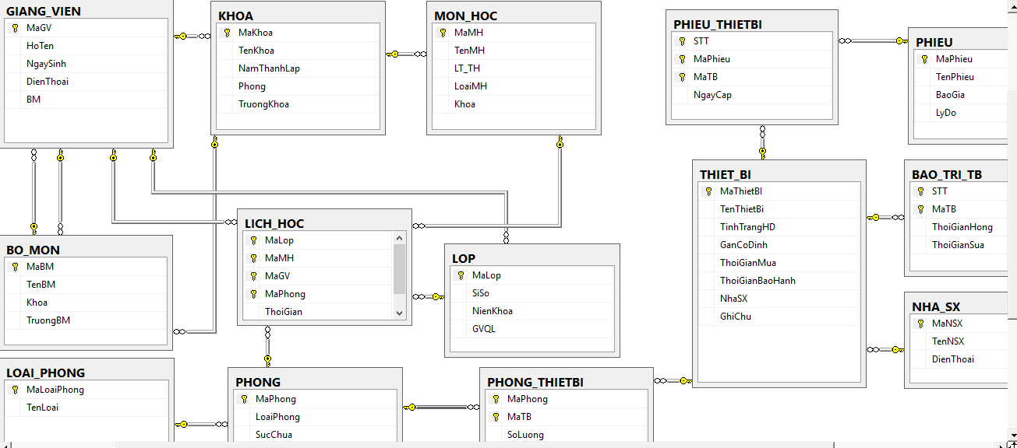

**GIANG_VIEN** lưu thông tin các giảng viên giảng dạy các môn học của trường mở. Mỗi giáo viên có duy nhất một mã giáo viên.

**KHOA** lưu thông tin các khoa có trong trường. Mỗi khoa có duy nhất một mã khoa.

**MON_HOC** lưu thông tin các môn học của trường mở. Mỗi môn học có duy nhất một mã môn học.

**LOP** lưu thông tin các lớp học mà trường đã mở. Mỗi lớp học được xác định bởi duy nhất một mã lớp. Lớp học còn có thông tin về sỉ số sinh viên trong lớp, giảng viên quản lý lớp này, năm lớp bắt đầu và năm lớp kết thúc.

**LICH_HOC** lưu thông tin lịch học các môn của các lớp đã được sắp xếp phòng. Tại một thời điểm thì mỗi phòng chỉ có duy nhất một lớp, học một môn do một giảng viên phụ trách.

**BO_MON** lưu thông tin các bộ môn trong một khoa. Mỗi bộ môn được xác định bởi duy nhất một mã bộ môn.

**LOAI_PHONG** lưu thông tin các loại phòng. Mỗi loại phòng được xác định bởi duy nhất một mã loại phòng.

**PHONG** lưu thông tin các phòng. Mỗi phòng được xác định bởi duy nhất một mã phòng.

**PHONG_THIETBI** lưu thông tin thiết bị được trang bị cho phòng. Mỗi thiết bị được trang bị cho duy nhất một phòng.

**THIET_BI** lưu thông tin các thiết bị. Mỗi thiết bị được xác định bởi duy nhất một mã thiết bị.

**NHA_SX** lưu thông tin các nhà sản xuất của thiết bị. Mỗi nhà sản xuất được xác định bởi duy nhất một mã sản xuất.

**BAO_TRI_TB** lưu thông tin các lần bảo trì thiết bị. Mỗi lần bảo trì được đánh số thứ tự.

**PHIEU** lưu thông tin các phiếu phát sinh trong quá trình quản lý như mua mới, bảo hàng. Mỗi phiếu được xác định bởi duy nhất một mã phiếu.

**PHIEU_THIETBI** lưu thông tin phiếu phát sinh từ thiết bị. Mỗi phiếu chỉ phát sinh duy nhất một thiết bị. Ngoài ra còn có thuộc tính thời gian lập phiếu.